Christian der 1.
Jahr der Königsehre: 2005
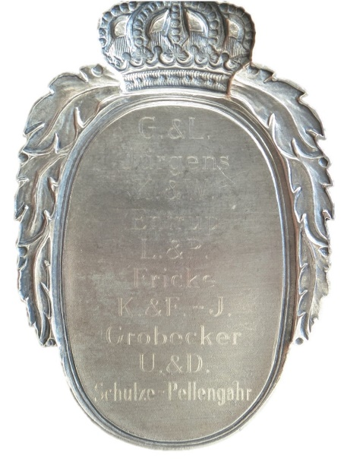
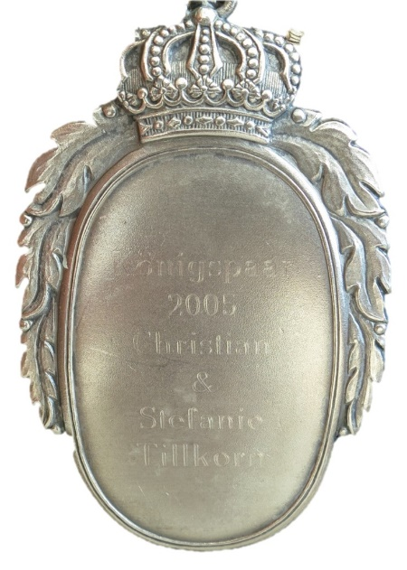
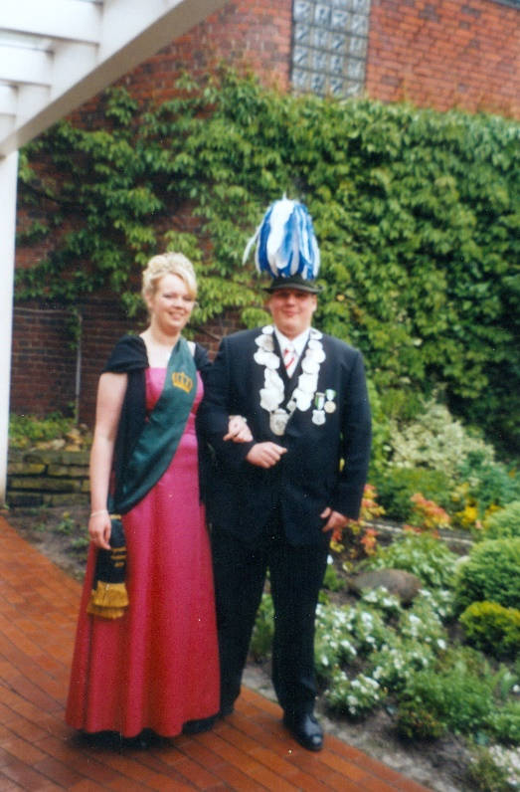

König: Christian & Stefanie Tillkorn
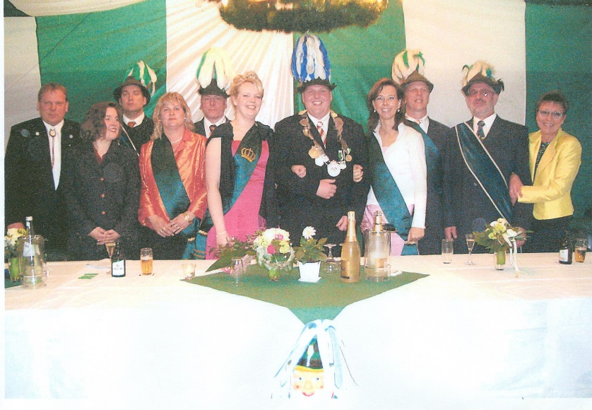

Hofstaat:
Lioba & Peter Fricke, Uta & Peter Schulze Pellenger, Conny & Franz Josef Grobecker,
Kirsten & Wolfgang Entrup, Gaby & Lüdwig Jürgens

Einladung:

• Einladung 2006

